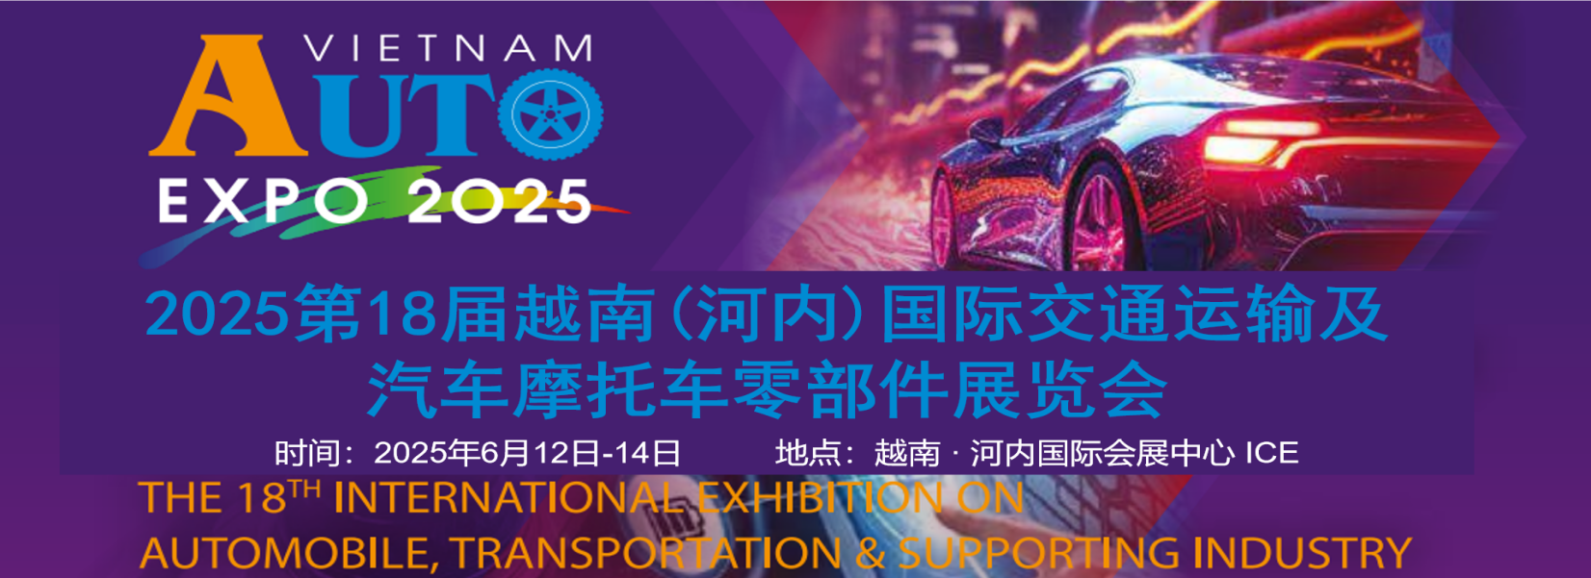**2025第18届越南(河内)国际交通运输及汽车摩托车零部件展览会（AutoExpo2025）是每年一届在越南河内市举办的汽车摩托车电动车品牌推广与配套产业领域行业展会。由越南工业与贸易部、工业政策和战略研究所、支持组织的专业汽车、摩托车、电动车及零部件行业展览会，已成功举办17届。**

**上届AUTOEXPO展出面积共10,000平方米，来自越南、中国、日本、俄罗斯、乌克兰、瑞典、美国、韩国、德国等众多品牌参展参会，连续3天的展会共吸引了超过38191名的专业观众及买家到场。2025年展会规划超10000平方450个展位，以汽车、摩托车、电动车及相关零部件为主要展示推广方向。**

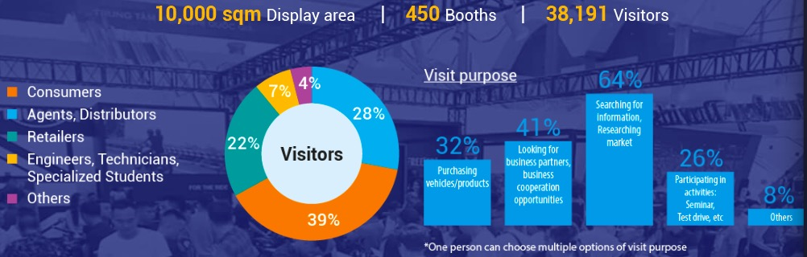

**举办背景：**

**全球投资趋之若鹜的东南亚新兴市场**

**越南人口总量9950万，人口高度年轻化。经济发展迅速，近年经济长期保持在6-7%的增长速度，2022年更是达到惊人的8.02%，越南货物进出口总额达到7325亿美元，GDP总量4090美金。而中国依旧是越南最大的进口市场，2022年中国与越南的进出口贸易总额约为2250亿美元。其中越南进口中国约1420亿美金，中国依旧是越南最大进口来源国。**

**当前越南汽摩电配套零部件及用品约80%依赖进口，其中60%进口中国。越南当前登记流通的汽车超过500万辆，预计2030-2035年期间，越南将进入机动化和现代交通基础设施建设时期，汽车保有量将增长约3-5倍。摩托车保有量近7000万辆，绝大部分为外国品牌，但摩托车零部件大部分进口中国大陆地区。2-4轮电动车保有量300多万辆，本土组装品牌销量可观，越南的大城市禁摩呼声已久，出台各项优惠政策推进两轮车“油改电”，预计到2025年摩托车油改电将增加20%的份额。尽管越南电动两轮车（越南称之为“电动摩托车”）市场进入了市场饱和周期，但预计 2023-2030 年期间的总需求量仍将超过每年 270 万辆的增长空间。随着东南亚国家放宽入境限制，消费预期转好，经济向好带动汽摩电车行业的消费增长。**

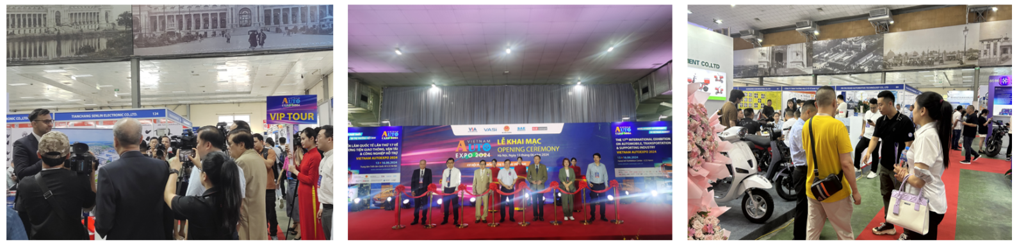

**参展费用：**

**参展费用：**

**\*** **AutoExpo2025：**

**参展产品范围**

整车展示：各种汽车、摩托车、电动汽车、电动两轮车、观光车整车等。

零部件展示：发动机系统、传动系统、底盘系统、排气系统；各种车辆轮胎及轮毂、车桥、倒车镜、车锁、转向、制动、轴承、活塞、火花塞、悬挂系统、车身用附件、车用空调及制冷设备、电机、电器、电子器件、电器系统、电路、电池、电源、汽车环保及节能产品等。

配套装备展示：各种汽摩电动车生产设备及成套系统、检测诊断系统及装备、改装设备、表面处理及涂装设备、维修检测诊断设备及工具、喷漆厂设备、轮胎翻新设备等。电动车充电桩、充电站等。

汽摩用品展示：汽车内饰外饰、各种护垫、美容护理用品、洗车连锁、影音设备、安全防盗、电器、电子通讯、野外用品、改装部件、汽修汽保工具、环保产品等。

交通配套产业：整车设计及信息化技术;生产制造专用材料(钢材、金属及合金材料、复合材料、涂料等);产业新能源、环保节能技术设备;停车场设备、加油站设备、充电设备、交通安全技术设备和路标材料等。

**中国组展：广西博越展览有限公司**

**电话：0771-2615369**

**手机：17376464570 覃经理**

**邮箱：845725712@qq.com**

**地址：广西南宁市青秀区东葛路165号绿地中央广场C2栋823-825室**